”Hverdagens bevidste Åndedræt” – Workshop i Simon Peters Hus - Kolding.
Workshoppen er en del af ”Livgivende Pauser”, som er et samarbejde mellem Dansk Kristelig Sygeplejeforening og Simon Peters Kirke.
Med det naturlige, bevidste åndedræt lærer hvordan du kan bedre dit fysiske helbred samt din psykiske og mentale balance.
Workshoppen henvender sig til alle som trækker vejret! Særligt til dig, som måske oplever at have lidt for mange bolde i luften i hverdagen. Og ikke mindst til dig som kender til symptomer som uro, tankemylder, søvnproblemer, angstsymptomer, skulder-/nakke-/rygsmerter, forhøjet blodtryk, astma eller har været gennem et længere sygdomsforløb – evt. med operationer.
Underviser: Rebekka Bondegaard.
Sted: Simon Peters Hus, Islandsgade 4, 6000 Kolding.
Dato og tidspunkt: Tirsdag den 25. februar kl. 19.00-21.00
Praktisk: Medbring drikkedunk, underlag, en pude samt evt. et tæppe. Der vil blive serveret lidt frugt i pausen.
Tilmelding til: Rebekka på mail@rebekkabondegaard.dk / tlf.: 6169 8553.
Pris/Betaling: 150,- på Mobilepay 40159. Skriv til Rebekka, hvis Mobilepay ikke er en mulighed.
Rebekka er uddannet Ergoterapeut, Åndedrætstræner og har efteruddannelser inden for Systemisk- og Narrativ metode samt Kognitiv Adfærdsterapi.
Har mange års erfaring indenfor det psykiatriske felt. Nu selvstændig og hjælper mennesker med angst, ADHD og andre psykiske/psykiatriske problematikker samt følger af stress.
Læs mere på www.rebekkabondegaard.dk

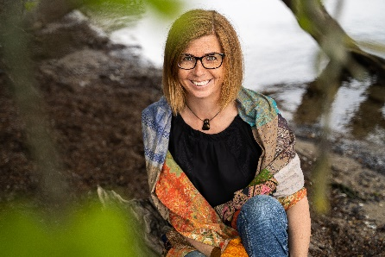
Workshoppen indeholder teori som kobles til praktiske øvelser.
Du får viden om åndedrættets funktion samt betydningen for vores almene tilstand og psykiske balance.
Du vil lære teknikker til hvordan du optimerer dit åndedræt, så du får mere overskud i hverdagen samt hvordan du kan finde ro i akutte eller pressede situationer.
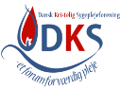
Vi skal arbejde med øvelser som skaber plads til åndedrættet gennem mobilisering og stræk, øvelser som øger kropsbevidstheden- og dermed muligheden for at udnytte kroppens iboende ressourcer samt øvelser som træner visualiseringsevnen.
At vi trækker vejret er den mest grundlæggende funktion hos alle levende individer. Det foregår gudskelov helt automatisk og vi behøver slet ikke tænke på hvordan, hvor meget eller hvilken kvalitet vores åndedræt har. Eller gør vi?
Mange mennesker i dag trækker, af forskellige årsager og helt uden af vide det, vejret på en uhensigtsmæssig måde – nemlig hurtigt og overfladisk. Det betyder for det første, at vi ubevidst skaber en ubalance mellem ilt og kuldioxid i kroppen, hvilket fører til at kroppens celler ikke får den nødvendige ilt. Vi kører derfor på nedsat blus – måske gennem et helt liv. Derudover betyder det, at vi primært får aktiveret den del af nervesystemet som stresser og nedbryder kroppen. Dvs. at kroppen ikke får mulighed for at restituere og genopbygge sig selv, efter at have været presset i kortere eller længere tid.
Samlet set fører et sådan åndedræt til en række af uhensigtsmæssige påvirkninger i nervesystemet, i kroppens celler og i kroppens samlede system. Det har afgørende negative konsekvenser for vores fysiske helbred, energi, evne til overblik, koncentration og fokus samt på evnen til at tackle stress- eller konfliktfyldte situationer.

